SỞ GIÁO DỤC VÀ ĐÀO TẠO TỈNH ĐỒNG NAI

CUỘC THI KHOA HỌC KỸ THUẬT CẤP TỈNH

NĂM HỌC 2022 - 2023

**Báo cáo**

**KẾT QUẢ NGHIÊN CỨU DỰ ÁN**

**HỆ THỐNG CỬA THÔNG MINH**

|  |
| --- |
| **G:\My Drive\TỔ TỰ NHIEN 2223\KHCM TO TN 22-23\NCKH SMARTDOOR\SMARTDOOR\CỬA.jpg** |

**ĐỒNG NAI, THÁNG 12/2022**

# MỤC LỤC

MỤC LỤC 1

1. Đặt vấn đề 2

2. Thực trạng 2

3. Những điểm mới của dự án 3

4. Nội dung nghiên cứu 3

4.1 Mục tiêu 3

4.2 Nhiệm vụ nghiên cứu 3

4.3 Kế hoạch nghiên cứu 3

4.3.1 Nghiên cứu tổng quan 3

4.3.2 Nghiên cứu lý thuyết 3

5. Thiết kế và chế tạo 4

5.1 Xác định nguyên lý cấu tạo và nguyên lý làm việc 4

5.2 Các thiết bị, linh kiện của hệ thống 5

5.2.1 Ngõ đầu vào 5

5.2.2 Vi điều khiển trung tâm 6

5.2.3 Ngõ ra 6

5.3 App điều khiển 7

5.3.1 Mở cửa khi sử dụng căn cước công dân 7

5.3.2 Mở cửa khi sử dụng vân tay 7

5.3.3 Mở cửa trực tiếp qua App 9

5.4 Nguyên lý hoạt động 10

5.5 Hình ảnh sản phẩm hoàn thiện 12

6. Kết quả nghiên cứu 13

7. Kết luận 13

8. Tài liệu tham khảo 14

# Đặt vấn đề

Những vụ trộm cắp hiện nay đang xảy ra càng nhiều hơn, loại khoá truyền thống với chìa cơ đã không còn đủ an toàn, vững chắc trước những thủ đoạn tinh vi khi kẻ gian đột nhập, điều này đang khiến cho người dùng trở nên lo lắng hơn.

|  |  |
| --- | --- |
|  |  |

***Hình 1.*** *Hình ảnh thực tế ổ khóa thông thường bị bẻ*

# Thực trạng

Hiện nay, công nghệ bảo mật ngày càng phát triển, đặc biệt công nghệ tự động hóa nhận dạng đang trở nên phổ biến và được ứng dụng nhiều trong đời sống. Vì vậy, ngôi nhà của mọi gia đình đều dần thay thế khoá cửa truyền thống bởi các loại khóa cửa an toàn và thông minh hơn.

Sau đây là một số khoá cửa thông minh được sử dụng rộng rãi:

|  |  |
| --- | --- |
| **Khoá mã số:**   * Ưu điểm: Tiện lợi. Thay đổi mã số dễ dàng. * Nhược điểm: dễ quên mã số. Độ bảo mật phụ thuộc cách đặt mã số. | Chuyên Khóa Cửa Mã Số Cao cấp Nhập Khẩu - Khóa Siêu Bền - Xem Ngay |
| **Khoá thẻ từ:** là dòng khóa cửa điện tử thông minh ứng dụng công nghệ RFID để điều khiển đóng mở cửa.   * Ưu điểm: tiện lợi, an toàn. * Nhược điểm: có thể bị hack và thay đổi dữ liệu trên thẻ mà người sở hữu không biết. Giá thành cao. Không thể lắp trên mọi loại cửa. |  |
| **Khoá vân tay:** hoạt động dựa trên phương thức quét và chuyển đổi dữ liệu vân tay của người dùng thành một mã số.   * Ưu điểm: tính tiện lợi và độ an toàn cao. Thời gian mở nhanh chóng. * Nhược điểm: đôi khi không nhận vân tay. Không dùng được ngoài trời mưa. Không thể lắp đặt trên mọi loại cửa. | Khóa cửa vân tay là gì? Có an toàn không? Cách sử dụng? |
| **Khoá nhận diện gương mặt:** công nghệ nhận dạng sinh trắc học dựa vào các đặc điểm trên khuôn mặt của người dùng.   * Ưu điểm: bảo mật cao. * Nhược điểm: chi phí đầu tư cao so với các loại khoá khác. Độ chính xác không cao khi thiếu sáng. |  |

# Những điểm mới của dự án

* Khoá cửa thông minh sử dụng mã QR của Căn cước công dân.
* Tích hợp mở cửa bằng vân tay cho người chưa có Căn cước công dân.
* Tích hợp sử dụng điện thoại để mở cửa từ xa qua App.

# Nội dung nghiên cứu

# 4.1 Mục tiêu

Dự án nghiên cứu với mục tiêu phát triển loại khóa cửa an toàn và thông minh hơn thay thế khoá cửa truyền thống với một số tính năng mới:

* Sử dụng mã QR của Căn cước công dân.
* Tích hợp mở cửa bằng vân tay cho người chưa có Căn cước công dân.
* Tích hợp sử dụng điện thoại để mở cửa từ xa qua App.

# 4.2 Nhiệm vụ nghiên cứu

- Nghiên cứu tổng quan về các thiết bị khóa cửa.

- Nghiên cứu lựa chọn vi điều khiển và lựa chọn lập trình điều khiển.

- Thiết kế và lựa chọn những dụng cụ thích hợp để lắp ráp hệ thống.

- Tiến hành thi công lắp đặt hệ thống và viết lập trình sao cho hiệu quả tối ưu.

# 4.3 Kế hoạch nghiên cứu

# 4.3.1 Nghiên cứu tổng quan

- Qua các bài báo, đề tài khoa học, internet, … nhằm chọn lọc các thông tin, kiến thức tổng quan về hệ thống cửa thông minh cần thiết kế.

- Kết hợp giữa nghiên cứu, thiết kế và tính toán lý thuyết và thực nghiệm để lựa chọn kết cấu phù hợp.

- Tiến hành phân tích, lựa chọn, xác định nguyên lý cấu tạo thiết bị và các nghiên cứu sẵn có làm cơ sở xác định hướng nghiên cứu.

- Lựa chọn thiết bị cần sử dụng và đưa ra ý tưởng gia công.

# 4.3.2 Nghiên cứu lý thuyết

**Nghiên cứu cách lập trình Arduino Esp32.**

- Đọc được các tín hiệu từ ngoài vào Esp32 và xử lí.

- Đưa ra các thuật toán và giải thuật toán trên Esp32.

- Từ đó đưa các điều kiện nhận và xuất tín hiệu.

**Nghiên cứu cách đấu nối và các module hỗ trợ.**

- Chọn các module đi kèm để tích hợp với Esp32.

- Chọn ra loại Esp32 có số ngõ ra phù hợp.

**Nghiên cứu Realtime Database Firebase bằng cách đọc và gửi dữ liệu từ Esp32 và App lên**

Firebase là một dịch vụ cơ sở dữ liệu thời gian thực hoạt động trên nền tảng đám mây được cung cấp bởi Google nhằm giúp các lập trình phát triển nhanh các ứng dụng bằng cách đơn giản hóa các thao tác với cơ sở dữ liệu.

**Kết nối Esp32 với Firebase truyền nhận dữ liệu**

* Thêm thư viện và kết nối với Realtime Database Firebase

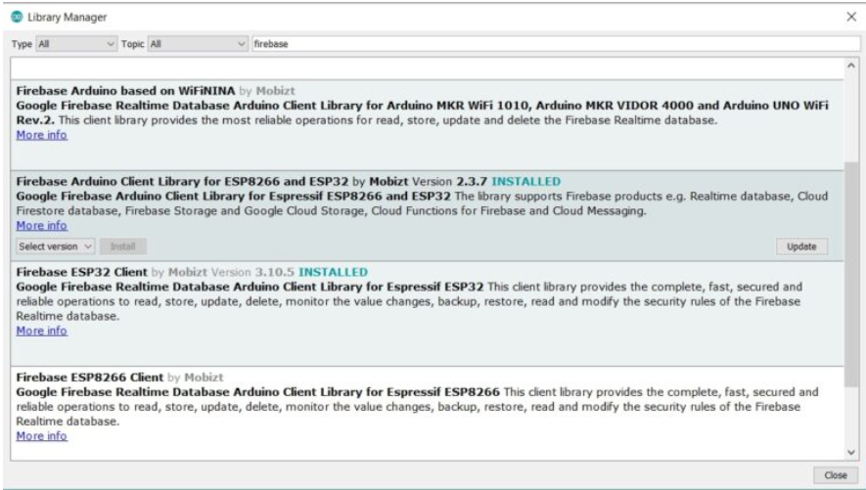

***Hình 2.*** *Kết nối Esp32 với Firebase truyền nhận dữ liệu*

* Lập trình Esp32 truyền dữ liệu lên Firebase: cập nhật Wifi cho Esp32.
* Get dữ liệu từ Firebase về Esp32.
* Push dữ liệu từ Esp32 lên Firebase.
* Lúc này [Esp32](https://khuenguyencreator.com/lap-trinh-esp32-tu-a-toi-z/) sẽ đẩy dữ liệu lên firebase.

**Giao tiếp giữa App Android và Realtime Database Firebase**

* Tạo project và cài đặt gói thư viện Firebase.

- Thiết kế giao diện điều khiển trên App.

# Thiết kế và chế tạo

# 5.1 Xác định nguyên lý cấu tạo và nguyên lý làm việc

Từ tình hình thực tế và những nghiên cứu nêu trên, chúng tôi muốn xây dựng hệ thống theo sơ đồ khối như sau:

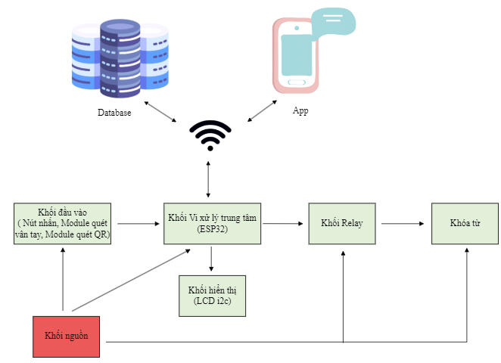

***Hình 3.*** *Sơ đồ khối của hệ thống*

# 5.2 Các thiết bị, linh kiện của hệ thống

# 5.2.1 Ngõ đầu vào

##### Module quét vân tay

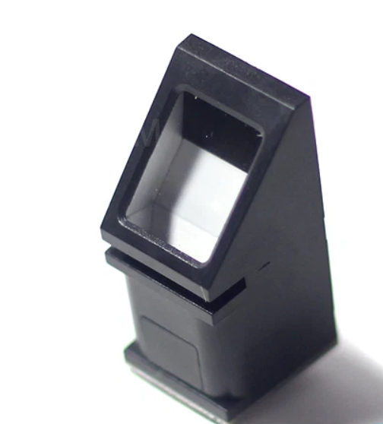

***Hình 4.*** *Module quét vân tay*

* Kiểm tra vân tay đúng sẽ mở cửa.
* Chức năng thay đổi vân tay khác.

##### Module quét mã vạch

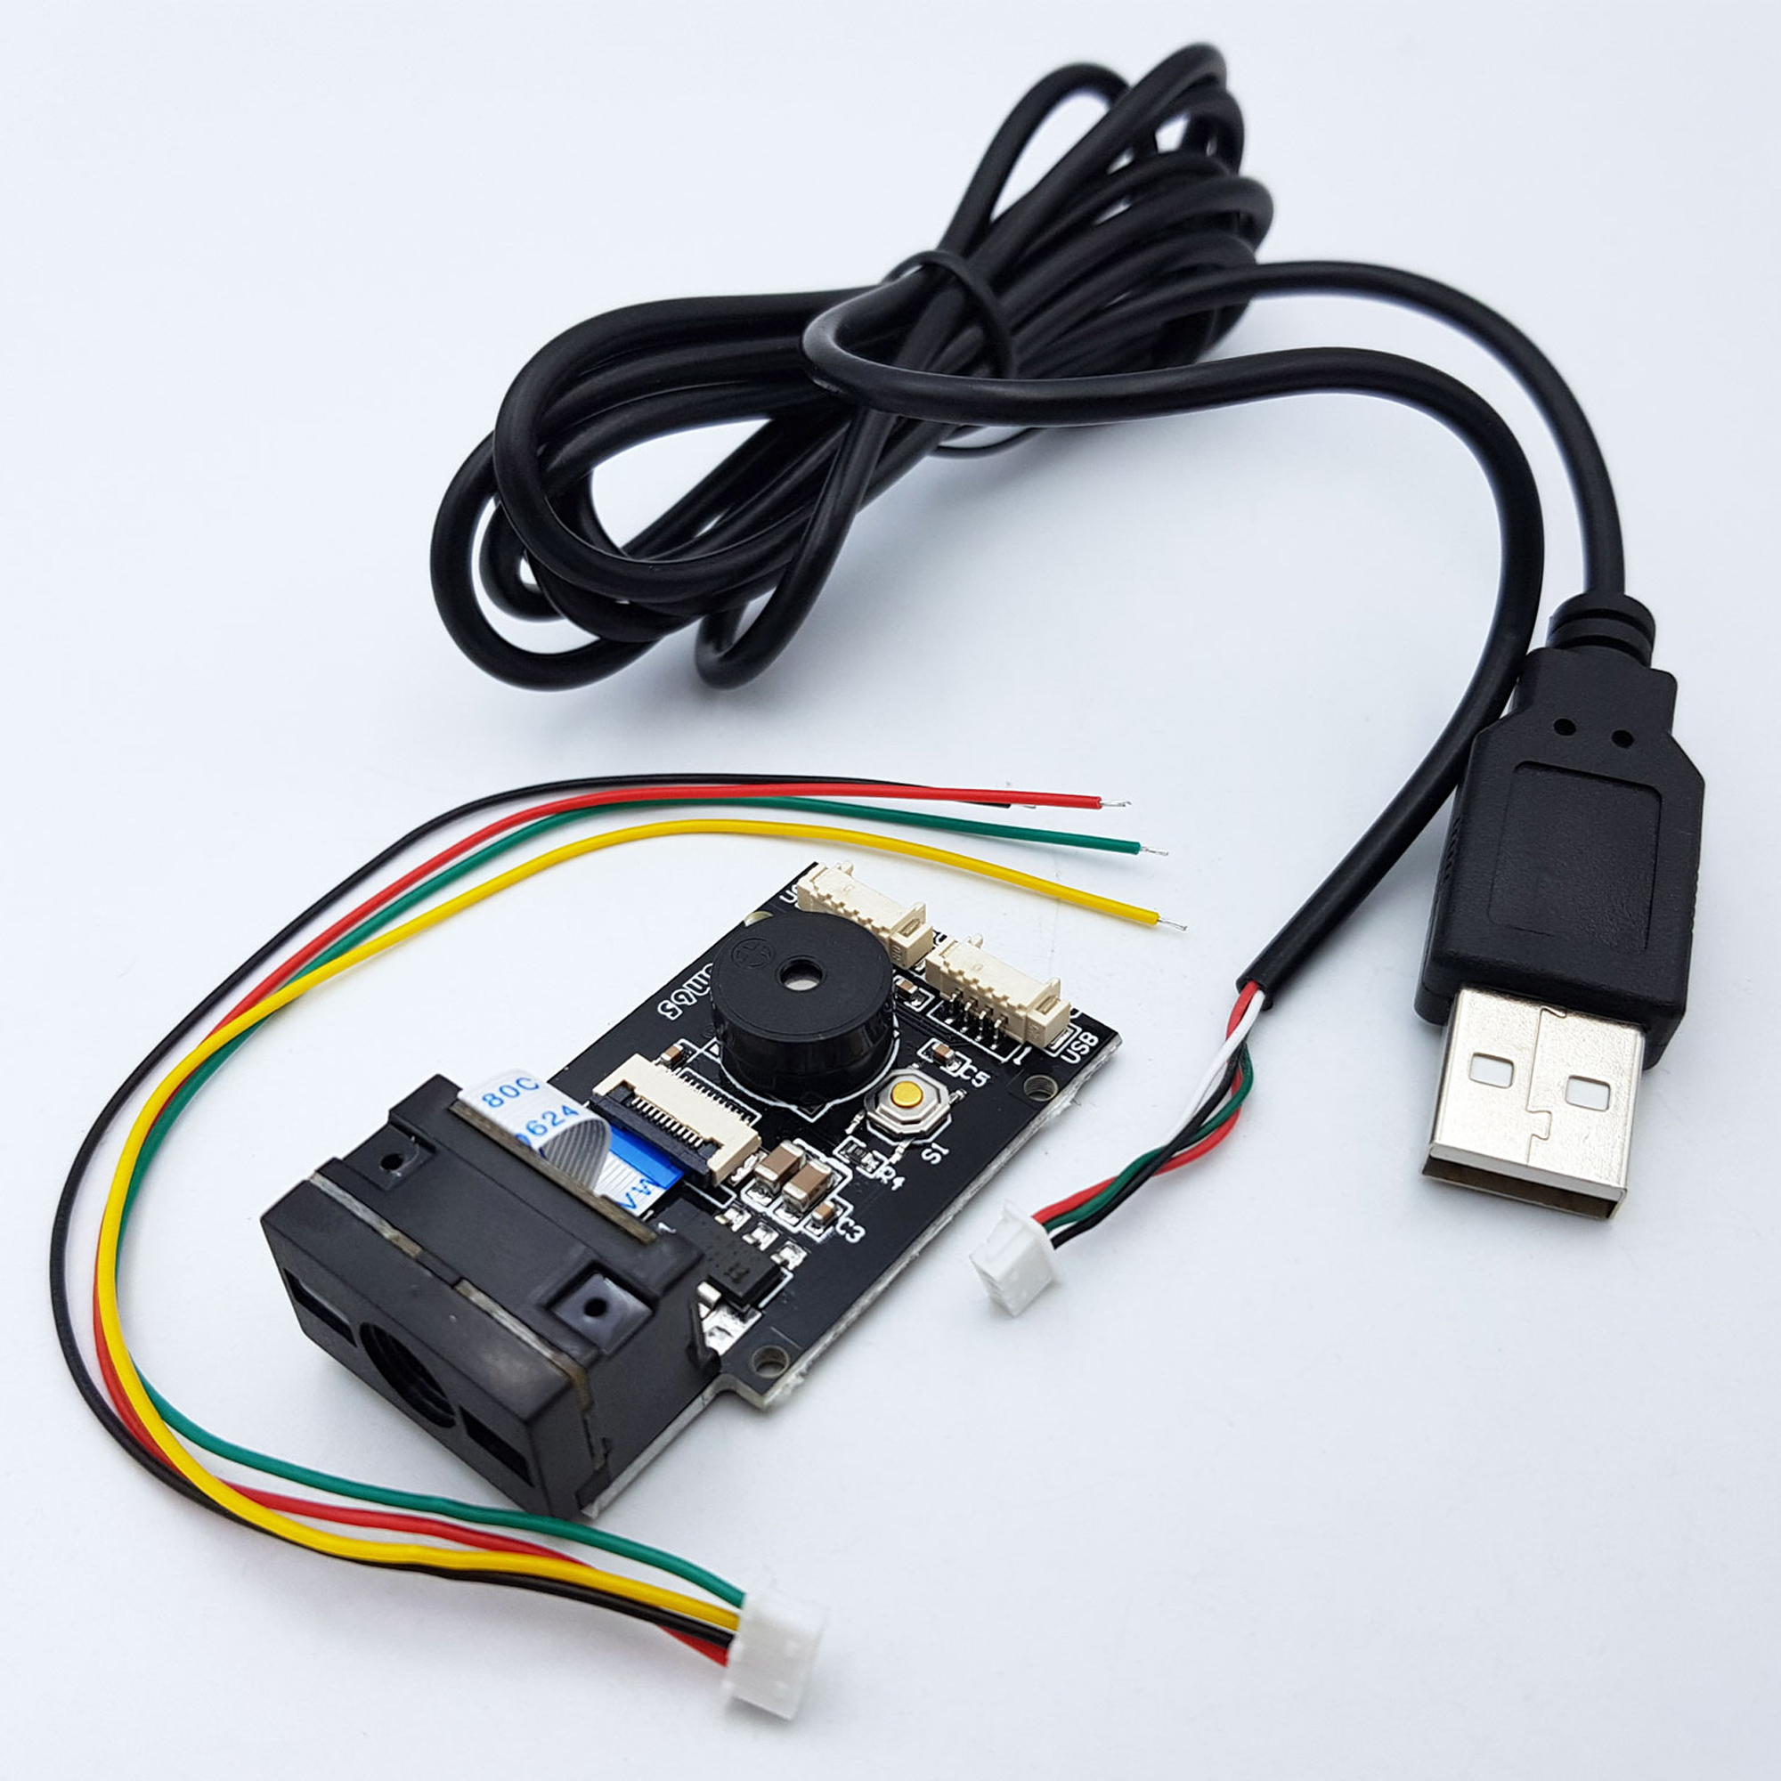

***Hình 5.*** *Module quét mã vạch*

* Nhận thông tin từ mã QR của Căn cước công dân sử dụng thuật toán xử lý ảnh thông minh. Với Buzzer nhắc nhở bạn quét thành công hay không.

##### Nút nhấn

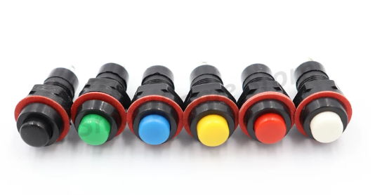

***Hình 6.*** *Nút nhấn*

* Sử dụng nút nhấn để đưa ra 2 lựa chọn mở cổng chính hoặc mở cổng phụ cho người sử dụng.

# 5.2.2 Vi điều khiển trung tâm

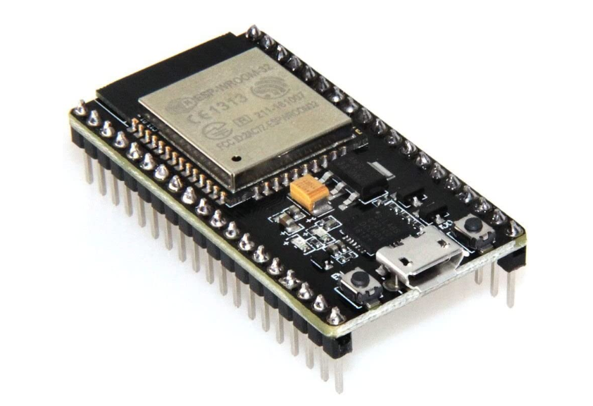

***Hình 7.*** *Vi điều khiển trung tâm Esp32*

* Bộ vi điều khiển trung tâm nhận tín hiệu từ module quét vân tay, truyền và nhận tín hiệu để mở cổng. Đồng thời, nhận tín hiệu từ Module quét mã QR trên Căn cước công dân đưa lên app và thông báo cho người quản lý app.

# 5.2.3 Ngõ ra

##### Khóa nam châm điện từ

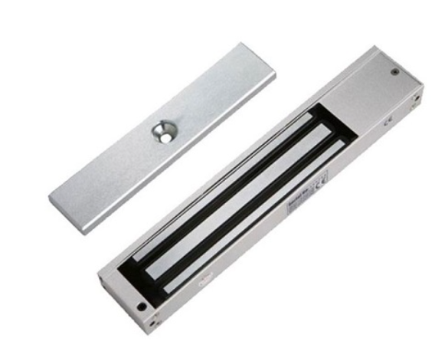

***Hình 8.*** *Khóa nam châm điện từ*

* Khóa được cấu tạo từ hai bộ phận chính: một nam châm điện từ và một thanh kim loại. Thường thì phần nam châm được gắn vào khung cửa. Phần tấm bản kim loại được gắn vào cánh cửa. Khi được cung cấp năng lượng, dòng điện chạy qua hệ thống nam châm điện sẽ tạo ra lực hút điện từ. Lực hút này tác dụng lên tấm kim loại, cửa sẽ được đóng lại khi 2 bộ phận này tương tác với nhau.

##### Màn hình LCD i2c

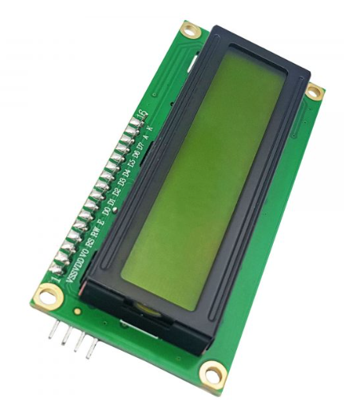

***Hình 9.*** *Màn hình LCD i2c*

* Hiển thị lựa chọn mở cổng chính hay cổng phụ. Thông báo trạng thái đã mở cổng hay chưa.

# 5.3 App điều khiển

# 5.3.1 Mở cửa khi sử dụng căn cước công dân

Nếu là **mã QR** của **căn cước công dân** thì sau khi hệ thống **nhận diện** được, sẽ gửi về **App điện thoại** của người dùng, người dùng nhấn nút **xác nhận** thì cửa sẽ được mở.

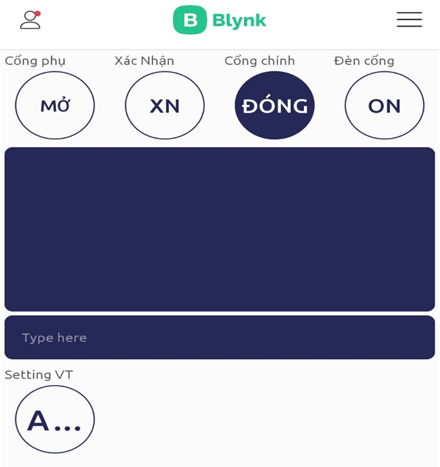

***Hình 10.*** *Giao diện app*

# 5.3.2 Mở cửa khi sử dụng vân tay

**Hướng dẫn cài đặt dấu vân tay**

B1: Ấn nút add trong app Blynk

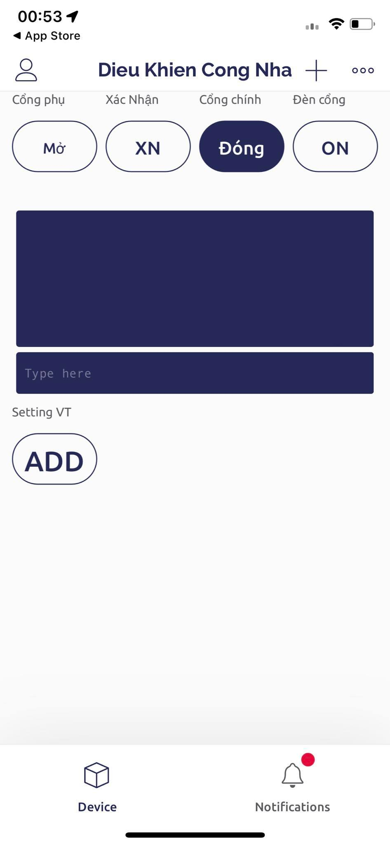

***Hình 11.*** *Nút add trong App*

B2: Màn hình hệ thống nhận diện sẽ hiện lên 2 lựa chọn:

- Cài đặt dấu vân tay.

- Xóa tất cả dấu vân tay.

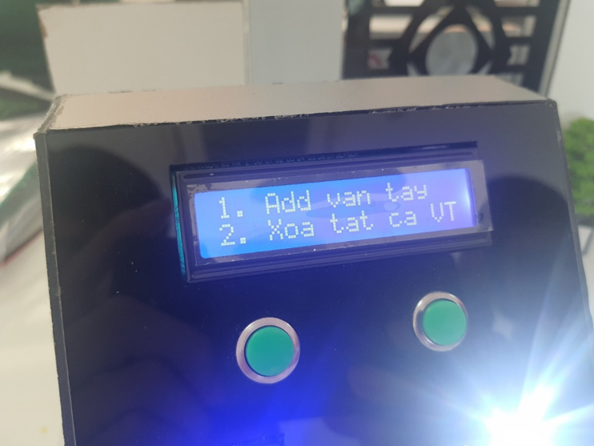

***Hình 12.*** *Màn hình hiển thị lựa chọn*

Khi ấn **nút** **màu xanh bên trái**, đó là thêm dấu vân tay:

+ Màn hình sẽ hiển thị “Vui lòng đặt vân tay vào”.

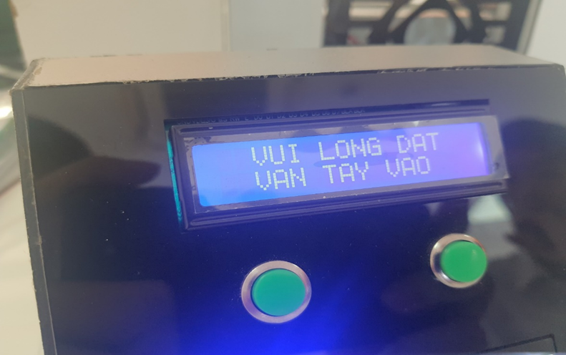

***Hình 13.*** *Màn hình hiển thị cài đặt vân tay*

+ Khi đã đặt vân tay vào rồi, hệ thống sẽ tiếp nhận dấu vân tay và yêu cầu xác nhận lại thêm một lần nữa.

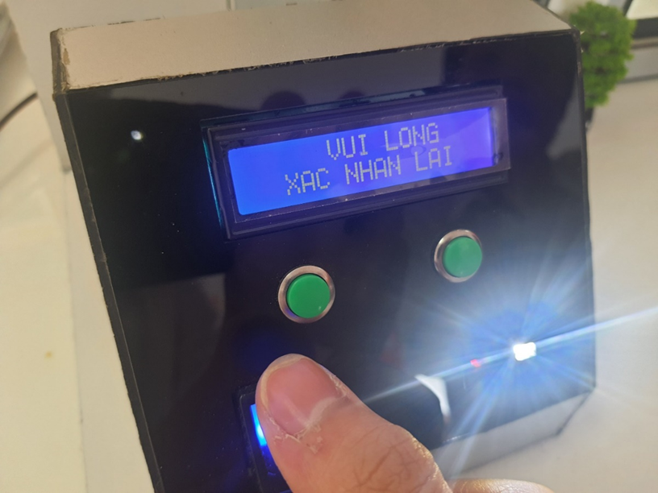

***Hình 14.*** *Màn hình hiển thị xác nhận lại*

+ Quá trình cài đặt vân tay hoàn tất khi màn hình hiển thị

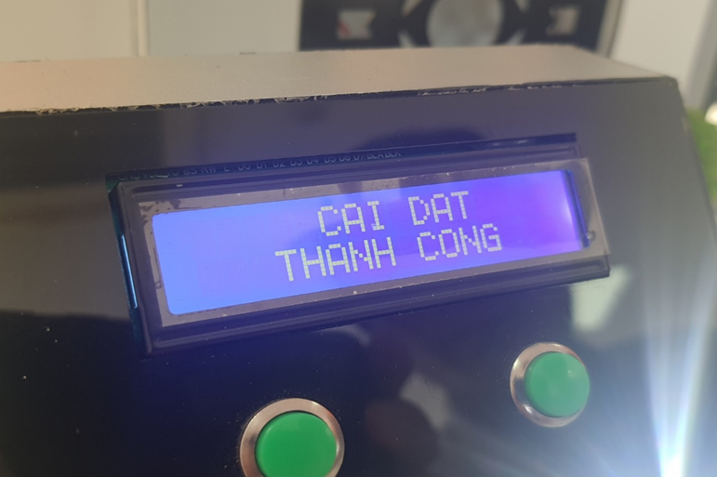

***Hình 15.*** *Màn hình hiển cài đặt thành công*

Khi ấn **nút màu xanh bên phải,** đó là xóa toàn bộ dấu vân tay đã đặt

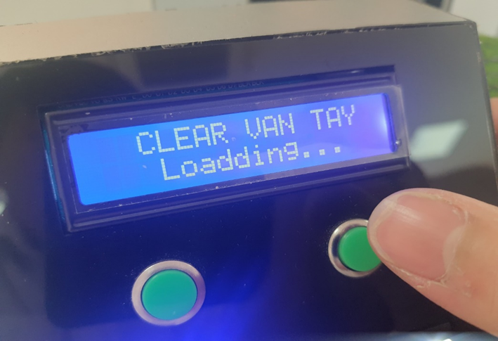

***Hình 16.*** *Xóa vân tay đã cài đặt*

**Để mở cửa bằng vân tay:**

- Đầu tiên ta chọn cửa chính hoặc cửa phụ tương ứng với nút bên trái và nút bên phải

- Màn hình sẽ hiện lên “Vui lòng đặt vân tay vào”,

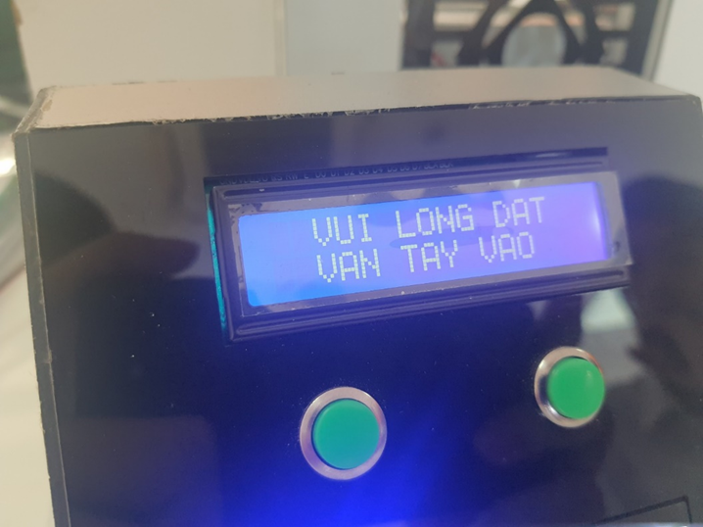

***Hình 17.*** *Màn hình hiển thị đặt vân tay vào*

- Sau khi đặt, hệ thống tiến hành **nhận diện** để phân biệt **vân tay.**

+ Nếu **vân tay** **đúng** thì tiến hành **mở cửa** và **thông báo tới điện thoại**.

+ Nếu **vân tay sai** thì đưa ra cảnh báo cho người dùng.

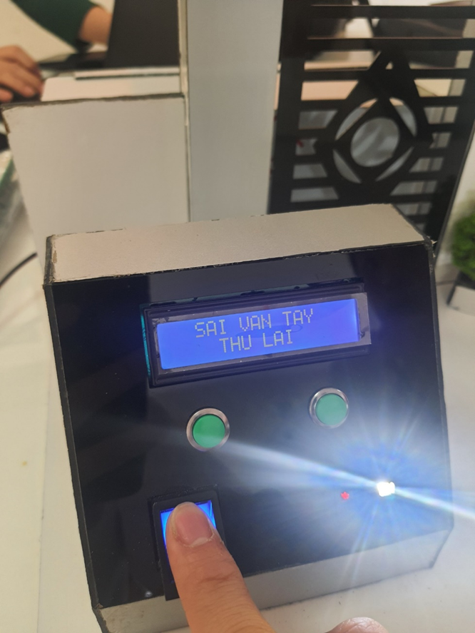

***Hình 18.*** *Màn hình hiển thị thử lại vân tay*

# 5.3.3 Mở cửa trực tiếp qua App

Lựa chọn cổng muốn mở/đóng trên App, nhấn nút **Mở/Đóng** thì cửa tương ứng sẽ được mở/đóng.



***Hình 19.*** *Nút Đóng/Mở trên App*

# 5.4 Nguyên lý hoạt động

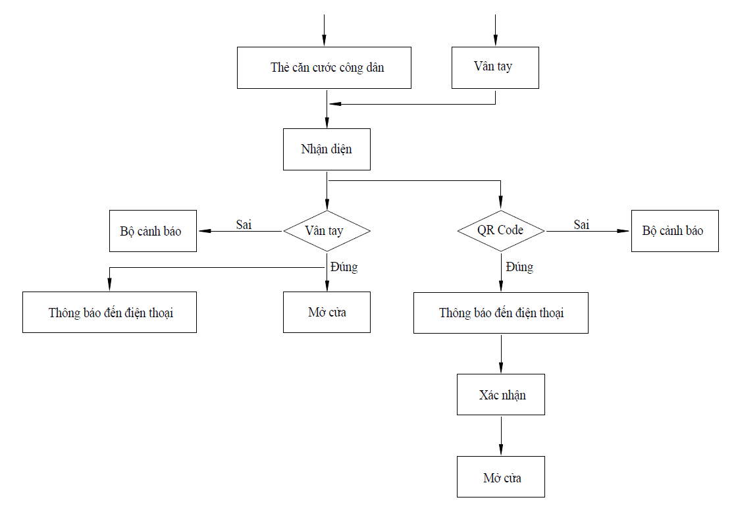

**Hình 20.** *Sơ đồ khối tổng quan nguyên lý hoạt động*

*của hệ thống cửa thông minh*

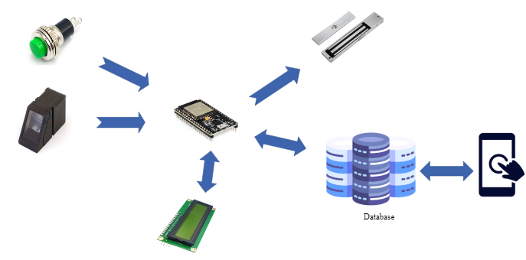

***Hình 21.*** *Sơ đồ nguyên lý hoạt động sử dụng vân tay*

*của hệ thống cửa thông minh*

* Bộ vi điều khiển trung tâm ESP8266 nhận tín hiệu từ nút nhấn lựa chọn mở cổng chính hoặc cổng phụ.

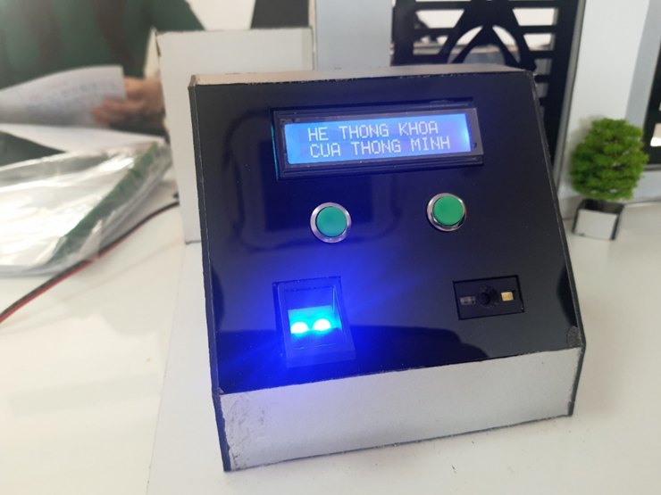

***Hình 22.*** *Màn hình chính của hệ thống*

* Màn hình sẽ hiện lên “Vui lòng đặt vân tay vào”



***Hình 23.*** *Màn hình thông báo người dùng đặt vân tay vào*

* Sau khi người dùng đặt tay vào module. Bộ vi điều khiển trung tâm sẽ lấy dữ liệu vân tay gửi dữ liệu và lưu vào database của Firebase. Sau đó so sánh dữ liệu, nếu đúng truyền tín hiệu cho ESP8266 điều khiển khóa nam châm điện mở cổng, đồng thời thông báo về điện thoại có người vào cổng.
* Ngược lại, thông báo có người cố gắng đăng nhập vào.

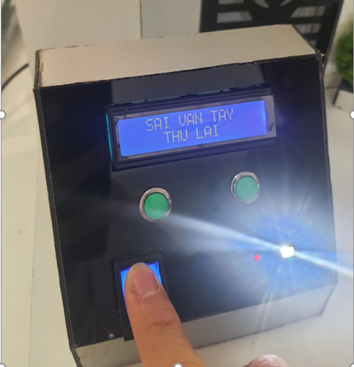

***Hình 24.*** *Thông báo sai vân tay*

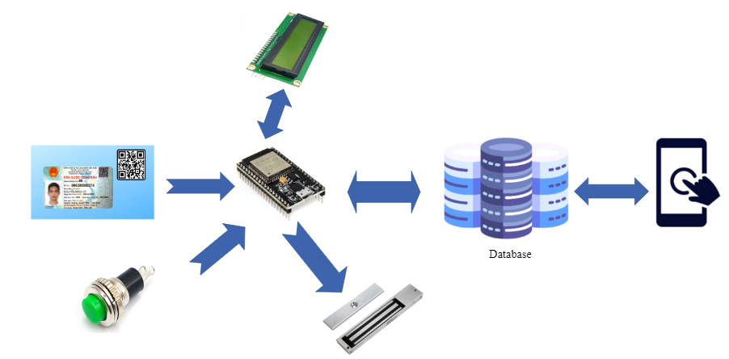

***Hình 25.*** *Sơ đồ nguyên lý hoạt động sử dụng mã QR*

*của hệ thống cửa thông minh*

Tương tự, bộ vi điều khiển trung tâm Esp32 nhận tín hiệu từ nút nhấn lựa chọn mở cổng chính hoặc cổng phụ. Tiếp theo, lấy dữ liệu mã QR, gửi dữ liệu và lưu vào database của Firebase. Sau đó, thông báo về điện thoại thông tin Căn cước công dân (Họ tên, địa chỉ, số điện thoại, ngày tháng năm sinh…) của người quét. Người quản lý sử dụng App để mở cổng.

Ngoài ra, người dùng có thể sử dụng app để bật tắt đèn ở cổng.

# 5.5 Hình ảnh sản phẩm hoàn thiện

Sau quá trình nghiên cứu, nhóm tác giả đã thiết kế được sản phẩm như sau:

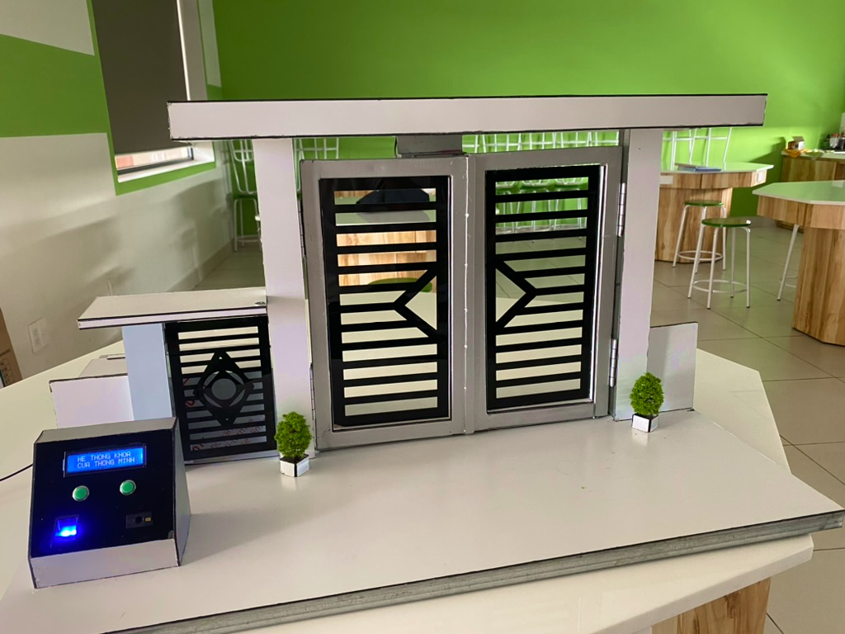

***Hình 26.*** *Mô hình cửa thông minh sử dụng mã QR của Căn cước công dân*

# Kết quả nghiên cứu

**Tính mới**

- Hiện tại có nhiều công nghệ khóa cửa thông minh nhưng chưa có hệ thống sử dụng mã QR của Căn cước công dân để mở cửa.

**Tính sáng tạo**

- Người nghiên cứu có thể phát triển ý tưởng để xây dựng những mô hình cửa thông minh thực tế có tính ứng dụng cao.

**Hiệu quả kỹ thuật**

* Bảo mật thông tin của người sử dụng.
* Sử dụng lập trình phổ biến, các thiết bị đơn giản dễ tìm để lắp đặt hệ thống phục vụ cho người sử dụng.

- Hệ thống giúp chủ nhà quản lý được thông tin ra vào cổng.

# Kết luận

Từ những nghiên cứu trên, nhóm đã thiết kế thành công hệ thống cửa thông minh sử dụng mã QR của Căn cước công dân, tích hợp vân tay cho người chưa có Căn cước công dân và có thể sử dụng điện thoại để mở cửa từ xa thông qua App áp dụng cho mô hình nhà ở.

Mặc dù có nhiều cố gắng, nỗ lực trong quá trình thực hiện nghiên cứu đề tài này nhưng do thời gian ngắn, nghiên cứu có hạn, nên nhóm nhận thấy đề tài còn một số hạn chế và cần có những hướng cải tiến sau:

* Khóa điện từ sẽ không còn hoạt động nếu nguồn điện bị ngắt. Cho nên cần sử dụng thêm một cảm biến điện từ vào hệ thống khóa và sử dụng nguồn cấp điện có pin dự phòng để có thể khắc phục được yếu điểm này.
* Mở rộng bảo mật, an toàn cho hệ thống bằng cách sử dụng mã QR nhưng không phụ thuộc vào Căn cước công dân của người dùng. Hệ thống sẽ cấp cho người dùng một mã QR chỉ có hiệu lực từ 15 đến 30 phút. Việc này giúp tránh tình trạng sao chép mã QR, tăng tính bảo mật và an toàn cho hệ thống.

# Tài liệu tham khảo

1. Đoàn Thị Hương Giang (2021). Điều khiển cửa thông minh sử dụng nhận dạng khuôn mặt, *Tạp chí Khoa học và Công nghệ*, 57(5), 28-33.
2. Nguyễn Anh Tuấn, Lã trung Kiên (2015). Xây dựng giải pháp cửa thông minh “Citi Smart Door” trên nền tảng công nghệ không dây Bluetooth và ứng dụng đi động Android, *Tạp chí Khoa học và Công nghệ Đại học Đà Nẵng,* 97(12), Quyển 2, 64-68*.*
3. Đặng Xuân Thắng, Nguyễn Đức Hiển, Nguyễn Viết Sơn (2019). *Mở khoá cửa bằng QR code thông qua Android app* [Đồ án tốt nghiệp, Khoa Công nghệ thông tin, Trường Đại học Bách Khoa, Đại học Đà Nẵng].
4. Hoàng Thái Dương (2019). *Nghiên cứu tích hợp thiết bị khoá cửa thông minh* [Luận văn tốt nghiệp, Khoa Cơ học kỹ thuật và Tự động hoá, Trường Đại học Công nghệ, Đại học Quốc gia Hà Nội].
5. Lê Văn Hoà (2018). *Nghiên cứu và thiết kế cửa thông minh điều khiển bằng thẻ từ RFID* [Luận văn tốt nghiệp, Khoa Công nghệ Điện tử viễn thông, Trường Cao đẳng Công nghệ thông tin Hữu nghị Việt Hàn].
6. Phan Nhựt Huân (2018). *Chế tạo mô hình cửa thông minh bảo mật bằng thẻ từ* [Luận văn tốt nghiệp, Khoa Vật Lý, Trường Đại học Sư phạm Thành phồ Hồ Chí Minh].
7. Barcode, QR code là gì và hoạt động như thế nào, cách tạo và đọc Barcode, QR code bằng vi điều khiển, từ <https://nshopvn.com/blog/barcode-qr-code-la-gi/>
8. Giới thiệu cảm biến vân tay, hướng dẫn sử dụng cảm biến vân tay với Arduino, thực hành làm bộ khoá cửa bằng vân tay với Arduino, từ < https://nshopvn.com/blog/huong-dan-su-dung-cam-bien-van-tay-voi-arduino/>